KAUNO TECHNOLOGIJOS UNIVERSITETAS

Žaidimo projekto dokumentas (T120B166)
„Knightmare“

Atliko:
IFZm-2 gr. studentas
Aidas Litvinas
Dėstytojai:
dr. Algirdas Noreika

KAUNAS 2025
TURINYS

1. Trumpas žaidimo aprašymas 3
2. Tikslinė grupė 3
3. Tikslas 3
4. Žaidimo meninis stilius 3
5. Veikėjai 4
6. Aplinkos 6
7. Taisyklės / mechanikos 7
Žmogeliukų išdėstymas 7
Žmogeliukų ėjimų tvarka 8
Žmogeliukų judėjimas 8
Priešų puolimas 9
8. UI / UX 10
Žaidimo pagrindinis meniu: 10
Žmogeliukų išdėstymo ekranas 10
Kovos ekranas 11
9. Audio 12
10. Atribucija 12

Trumpas žaidimo aprašymas

“Knightmare“ - tai “turn-based” strategijos žaidimas, kur du žaidėjai gali lokaliai kovoti vienas prieš kitą sugeneruotoje saloje. Kiekvienas žaidėjas turi ribotą kiekį žmogeliukų, juos prieš kovai prasidedant išdėsto ant kovos lauko, ir kovai prasidėjus juos ėjimų pagrindu valdo.

Tikslinė grupė

Šis žaidimas patiktų frančizių „Heroes of Might and Magic“, „King‘s Bounty“ bei „Age of Wonders“ mėgėjam. Tai žaidėjai, kuriem patinka valdyti grupes žmogeliukų ir planuoti strategijas su skirtingom jų formuotėm, kompozicija, bei veiksmų seka.

Tikslas

Abiejų žaidėjų tikslas yra nugalėti visus kito žaidėjo valdomus žmogeliukus. Kai tai įvyksta, žaidimas paskelbia laimėtoją ir sugrįžta į pagrindinio meniu ekraną.

Žaidimo meninis stilius

Pradinė vizija žaidimo stiliui buvo 64 bitų stilius, tačiau nepavyko įgyvendinti šios idėjos. Teko naudoti stilistiškai skirtingus visualus skirtingose žaidimo vietose, kad būtų projektas užbaigtas laiku.

Veikėjai

Žaidime galima naudoti 6 tipų valdomus žmogeliukus:
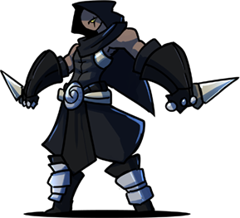
„Assassin“
- Gyvybių taškai – 30
- Žalos taškai – 20
- Lėtumas – 40
- Judėjimo atstumas – 9


„Dancer“
- Gyvybių taškai – 30
- Žalos taškai – 10
- Lėtumas – 15
- Judėjimo atstumas – 5

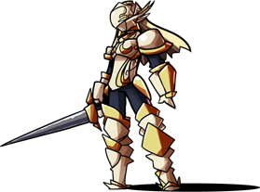
„Knight“
- Gyvybių taškai – 50
- Žalos taškai – 15
- Lėtumas – 30
- Judėjimo atstumas – 4

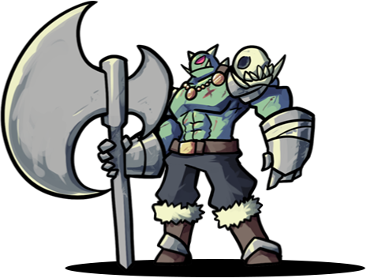
„Orc“
- Gyvybių taškai – 70
- Žalos taškai – 40
- Lėtumas – 50
- Judėjimo atstumas – 3

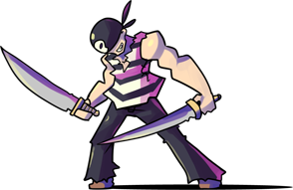
„Pirate“
- Gyvybių taškai – 30
- Žalos taškai – 5
- Lėtumas – 10
- Judėjimo atstumas – 3

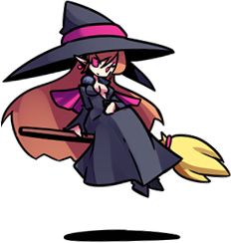
„Witch“
- Gyvybių taškai – 20
- Žalos taškai – 30
- Lėtumas – 35
- Judėjimo atstumas – 9

Aplinkos

Kovos lauką sudaro programos sugeneruota sala, išdėstyta šešiakampių grotelių tinkle. Sala sugeneruojama pagal dvi 64 x 32 pikselių dydžio tekstūras – sugeneruotą „noise“ tekstūrą ir rankiniu būdu parinktą gradiento tekstūrą. Jų abiejų atitinkančių pikselių reikšmės yra sudauginamos ir gauta reikšmė nulemia reljefo tipą plytelėje (indeksas toks pats kaip ir pikselio koordinatės). Pagal pikselio reikšmę reljefo tipai atitinka:
- Jūra: 0
- Krantas: 0 – 0.1
- Smėlis: 0.1 – 0.15
- Žolė: 0.15 – 0.4
- Skardis: 0.4 – 0.6
- Kalnai: 0.6 – 0.8
- Sniegas: 0.8 – 1

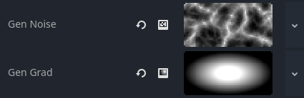
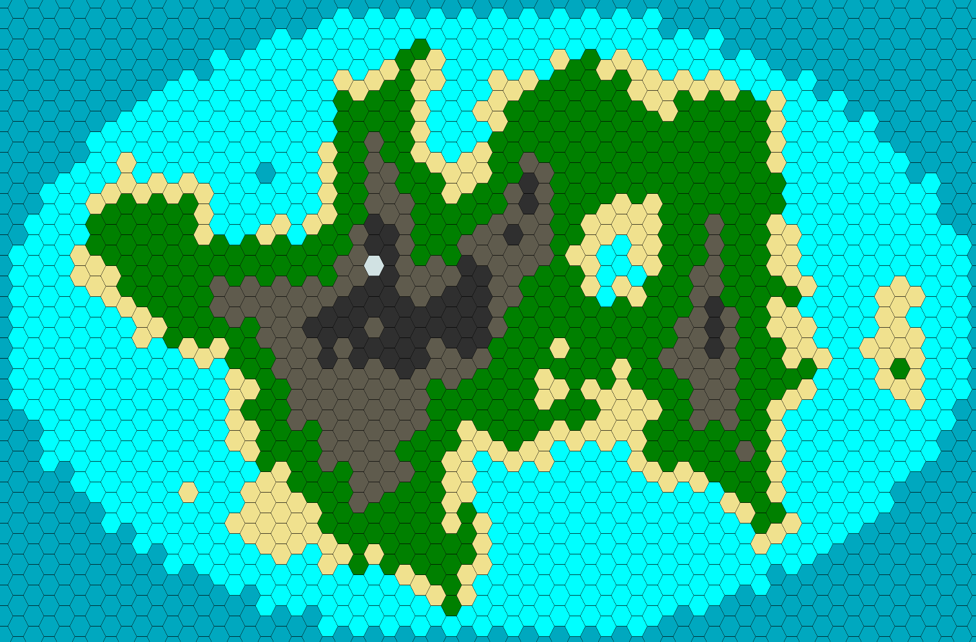

Taisyklės / mechanikos

Žmogeliukų išdėstymas
Žaidimo pradžioje, pirmas žaidėjas gali išdėstyti savo žmogeliukus iš pateikto sąrašo. Privaloma pastatyti bent vieną žmogeliuką, tada galima patvirtinti savo išdėstymą. Tada galima antram žaidėjui padaryti tą patį. Antram žaidėjui patvirtinus išdėstymą, prasideda kova.
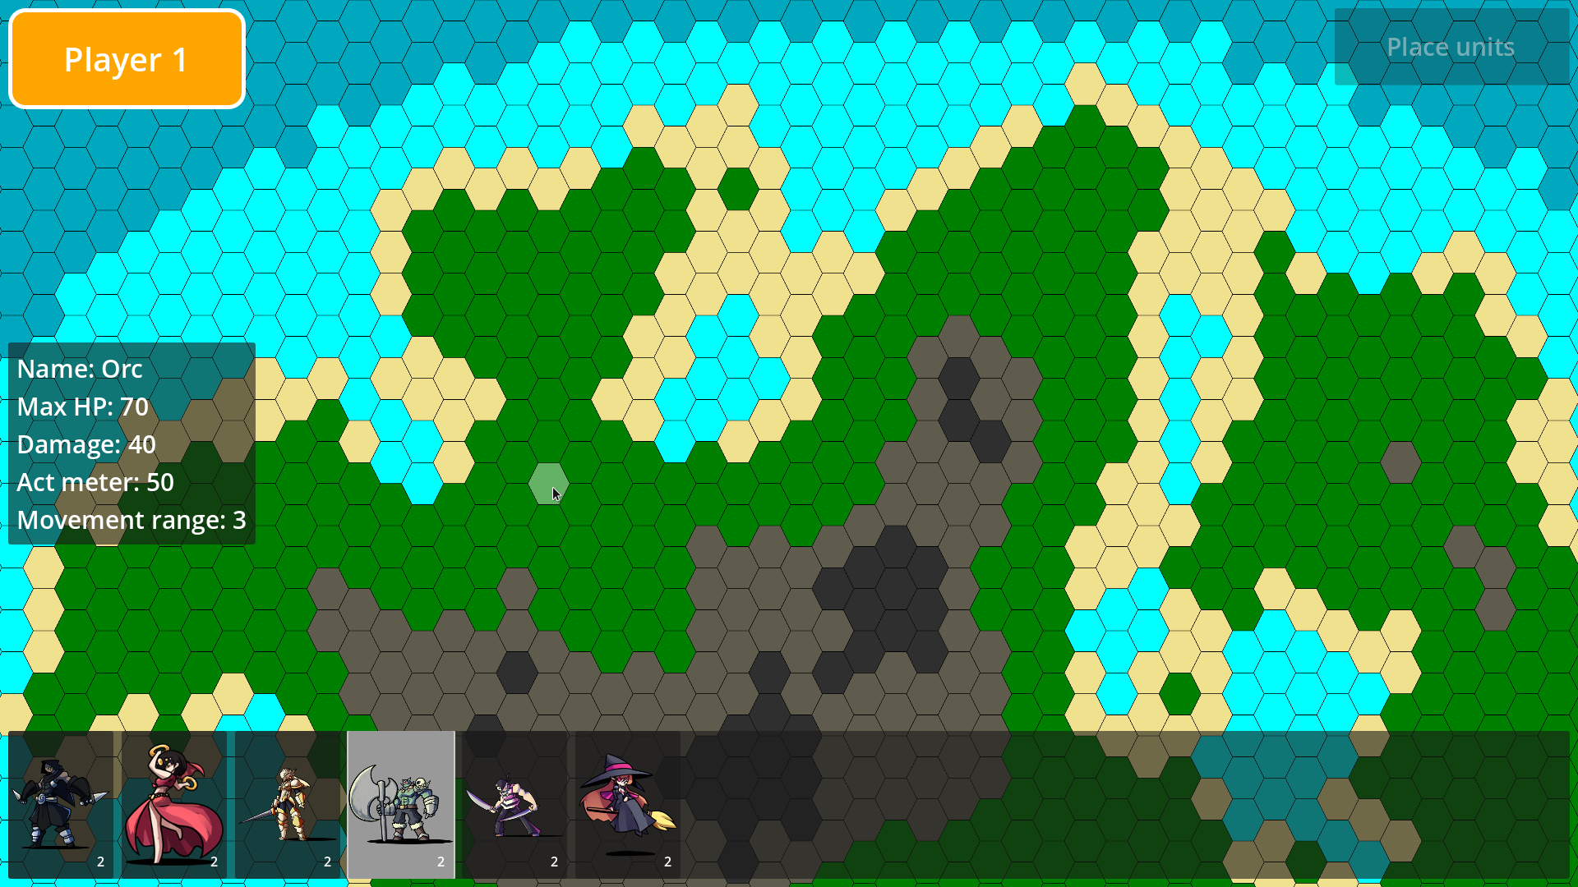
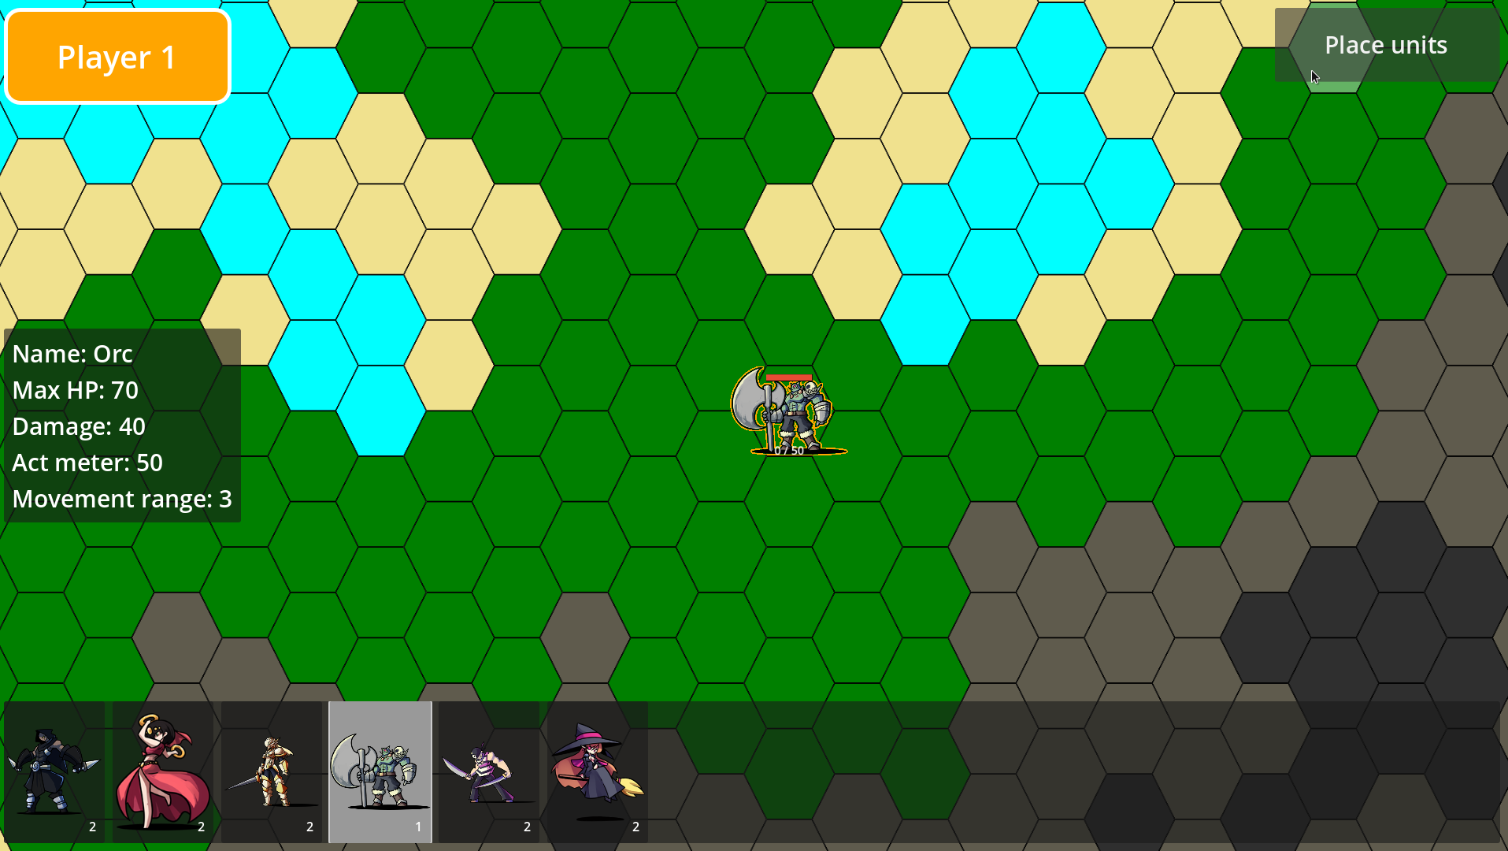

Žmogeliukų ėjimų tvarka
Žaidėjams išdėsčius savo žmogeliukus ir pradėjus kovą, žaidėjai po vieną judina savo žmogeliukus. Ėjimų seka nustatoma pagal žmogeliukų „lėtumo“ atributą. Pagal pavadinimą galima suprasti, kad mažesnis skaičius reiškia dažniau judantį žmogeliuką, bet tai tiksliau yra skaičius, kuris krenta iki 0, kuriuo atveju jis atsistato į savo originalią reikšmę ir tuo momentu leidžia žmogeliukus judėti. Lentelėje yra pavizdys ėjimo tvarkos tarp žmogeliukų A ir B, kurie atitinkamai turi „lėtumo“ reikšmes 3 ir 7. Matome, kad žmogeliukas A per duotą periodą gali judėti du kartus daugiau, nei žmogeliukas B. Kartu yra antras pavizdys, kuriame žmogeliukų „lėtumai“ yra 3 ir 6.

Žmogeliukų judėjimas
Žmogeliukas gali judėti tik ant žolės ir smėlio reljefo, judėjimas naudoja Godot variklio implementuotą A* algoritmą. Jo judesį riboja žmogeliuko „judėjimo atstumo“ atributas, tai maksimalus skaičius, kiek plytelių galima judėti. Jeigu atliktas judesys yra trumpesnis negu ilgiausias įmanomas, žmogeliukas gali iškart vėl judėti tokį atstumą, kad pilno judesio atstumas susisumuotų iki maksimumo. Kovos lauke yra vizualus pavaizdavimas judėjimui galimų atstumų – oranžine spalva pažymimas maksimalus judėjimo atstumas, žalia spalva parodoma kur galima judėti, ir po to dar turėti bent vieną langelį likusio judėjimo
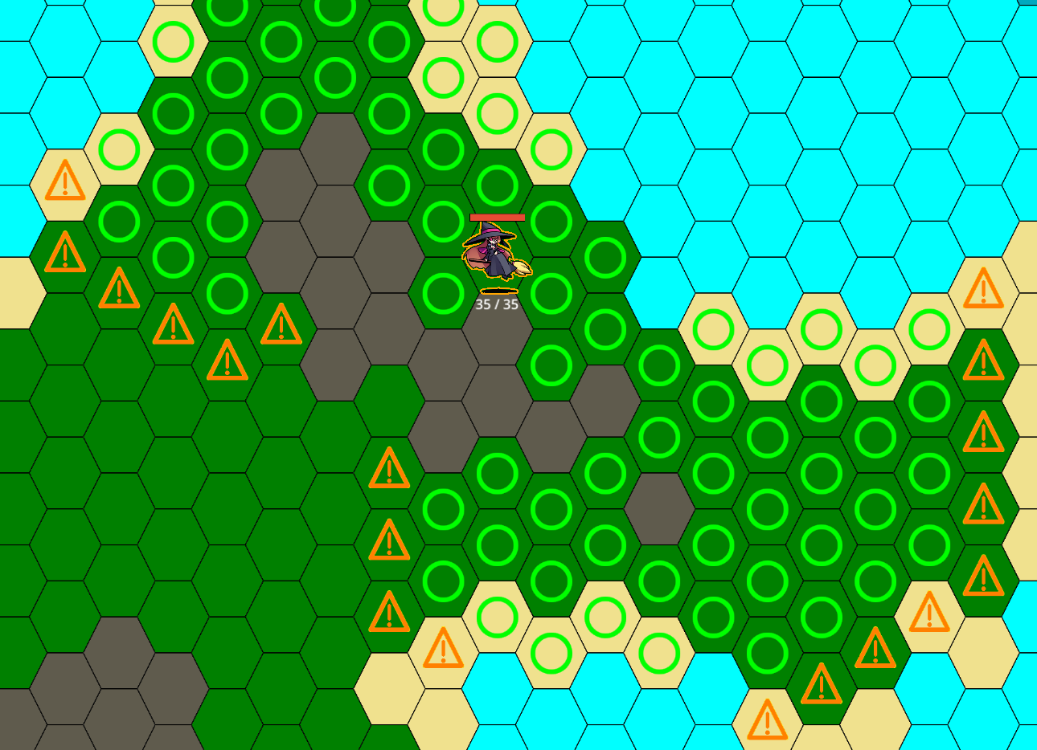

Priešų puolimas
Žmogeliukas kagi pulti tik šalia savęs esančius priešus. Jeigu vykdomas puolimas, aktyvaus žmogeliuko ėjimas po puolimo baigiasi. Bus priešo žmogeliukui padaryta tiek pat žalos (iš „gyvybių taškų“ atimtas žalos skaičius), koks yra aktyvaus žmogeliuko „žalos taškų“ atributas. Bet koks žmogeliukas skaitomas nugalėtu, kai tik jo gyvybės nukrenta iki 0. Kovos lauke randona spalva pavaizduojami priešo žmogeliukai, kuriuos gali pulti.

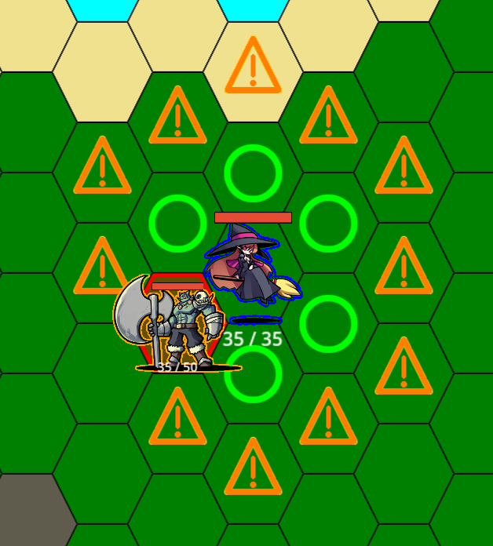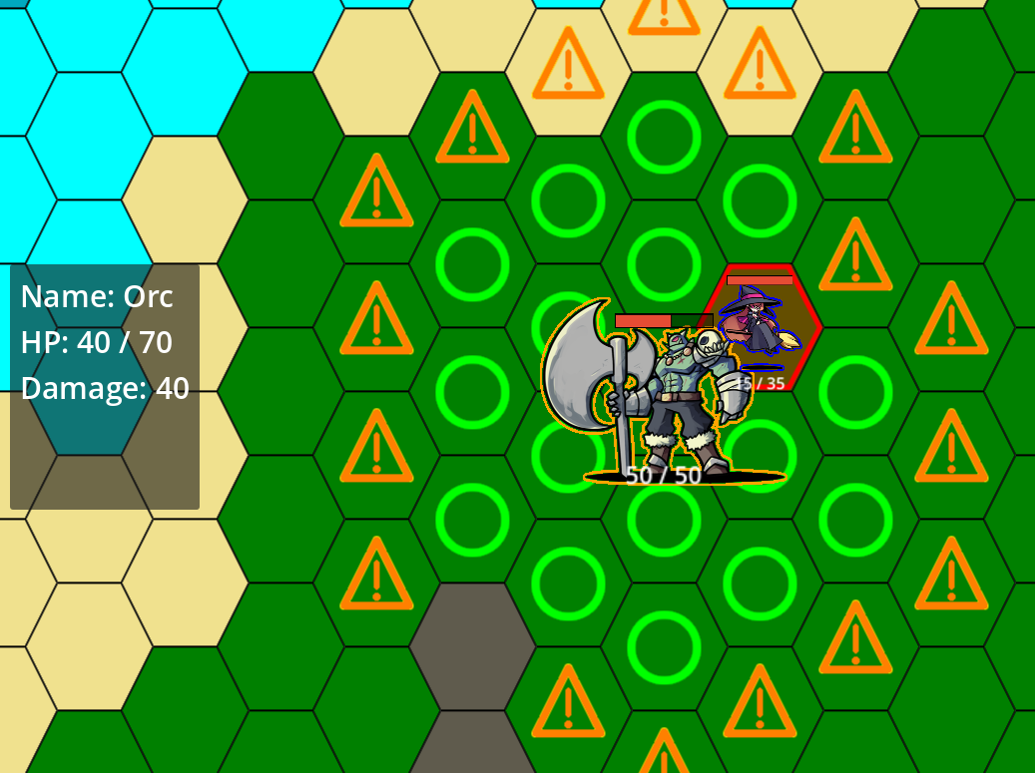

UI / UX

Žaidimo pagrindinis meniu:
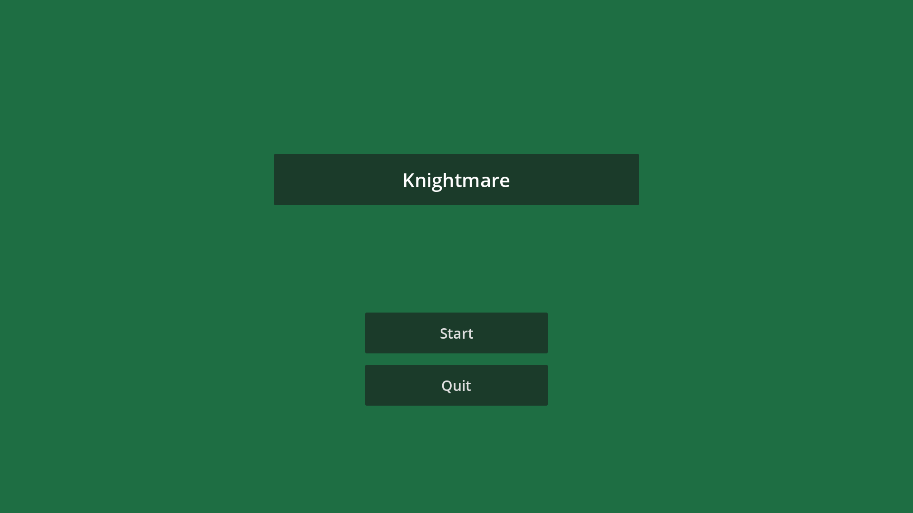

Žmogeliukų išdėstymo ekranas
- Viršaus kairės kampe parašyta, kuriam žaidėjui dėstyti savo žmogeliukus.
- Kairės viduryje išdėstyti aktualūs žmogeliukų atributai.
- Apačiuje išdėstytas sąrašas galimų pastatyti žmogeliukų. Yra parodyti žmogeliukų tipai su skaičiumi, kiek šio tipo žmogeliukų galima naudoti.
- Viršaus dešinėje mygtukas patvirtinti išdėstymui.

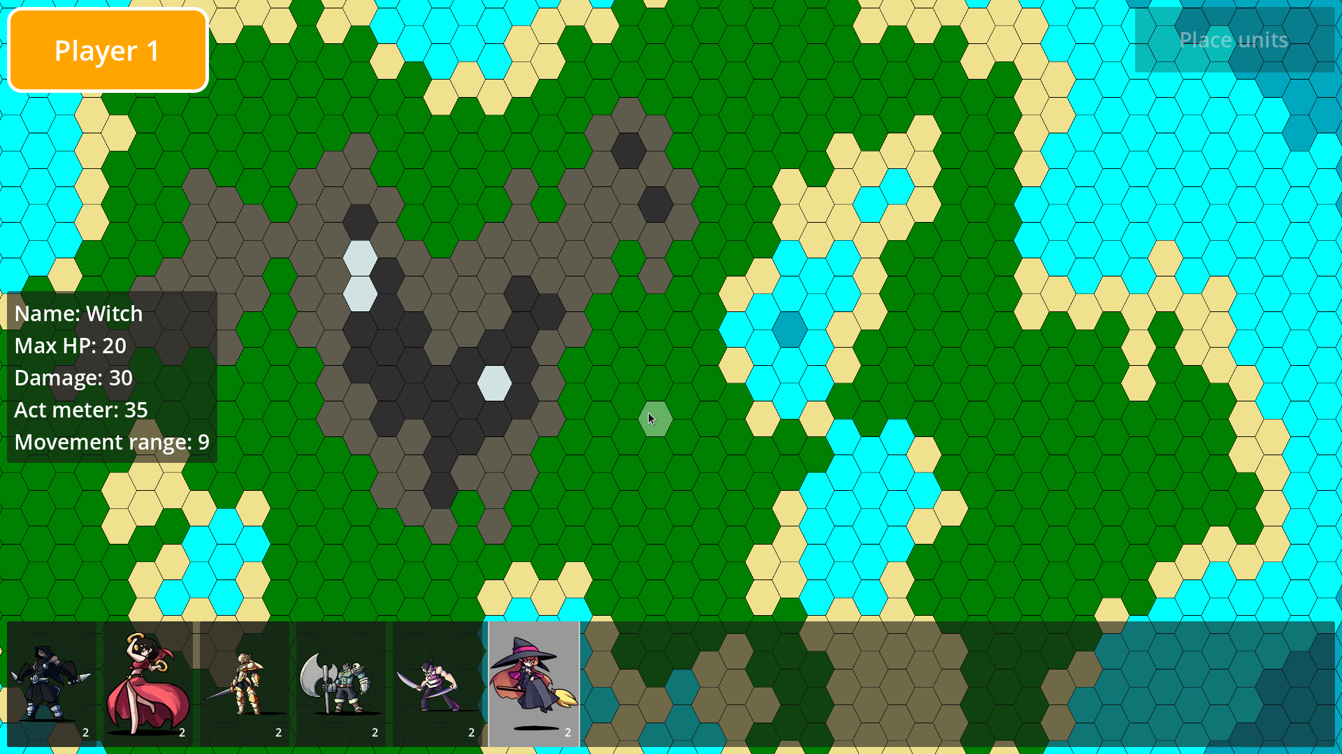

Kovos ekranas

- Viršaus kairės kampe parašyta, kurio žaidėjo veiksmas vyksta šiuo metu.
- Kairės viduryje išdėstyti aktualūs žmogeliukų atributai.
- Virš žmogeliuko yra gyvybių juostelė, parodanti jo likusių gyvybių ir maksimalaus gyvybių skaičiaus santykį
- Po žmogeliuku yra parodytas jo ėjimų skaitiklis. Priešingai nei ankstesniuose pavyzdžiuose, pačio žaidimo viduje skaičius yra invertuotas (kyla nuo 0 iki maksimumo, o ne priešingai). Tai padaryta tam, kad būtų žaidėjui truputį lengviau ir intuityviau suprasti šią mechaniką. Galima tai palyginti su laikrodžiu – valanda pakyla kai minutės užkyla iki 60, o ne nukrenta iki 0.

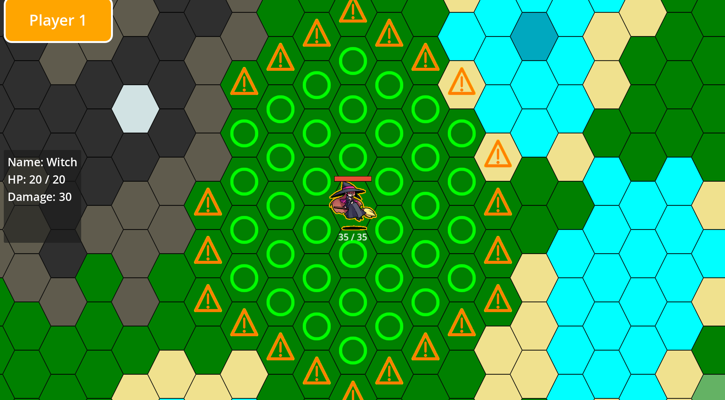

Audio

Šiuo metu žaidimas neturi jokio audio.

Atribucija

Žaidimo projektas atliktas vieno žmogaus – Aido Litvino.

Žaidime yra naudojamos iš interneto atsisiūstos nemokamos tekstūros žmogeliukams. Tekstūrų pako nuoroda:
https://aekashics.itch.io/aekashics-librarium-librarium-static-batch-megapack
Tekstūrų kūrėjo nustatytos vartojimo salygos:
http://www.akashics.moe/terms-of-use/

